ΘΕΜΑ 4
4.1 Οι πληροφορίες που συλλέγονται από το ιστορικό μιας οικογένειας για έναν ορισμένο χαρακτήρα αναπαριστώνται σε ένα γενεαλογικό δέντρο, που περιγράφει τις σχέσεις γονέων και παιδιών για πολλές γενιές. Στο ακόλουθο γενεαλογικό δέντρο μελετάται ο τρόπος κληρονόμησης του μονογονιδιακού χαρακτηριστικού της μερικής αχρωματοψίας στο πράσινο και κόκκινο χρώμα στα μέλη των απεικονιζόμενων οικογενειών.
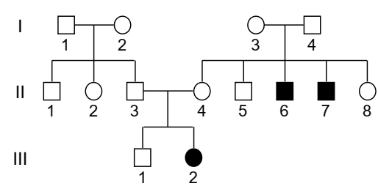
α. Να γράψετε τους γονότυπους των ατόμων Ι3 και Ι4 (μονάδες 2) και να δικαιολογήσετε την απάντηση σας (μονάδες 2). Να αναφέρετε άλλη μία ασθένεια που ακολουθεί το ίδιο πρότυπο κληρονομικότητας με τη μερική αχρωματοψία στο πράσινο και κόκκινο χρώμα (μονάδες 2).
β. Εάν υποθέσουμε ότι το άτομο ΙΙΙ2 είναι στείρο λόγω μη φυσιολογικού αριθμού χρωμοσωμάτων, να υποδείξετε έναν πιθανό μηχανισμό που μπορεί να εξηγήσει την γέννηση του συγκεκριμένου ατόμου Να μην ληφθεί υπόψη η περίπτωση γονιδιακής μετάλλαξης (μονάδες 3).
γ. Πόσα αντίγραφα του γονιδίου, της μερικής αχρωματοψίας, πιστεύετε ότι υπάρχουν στα σωματικά κύτταρα του ατόμου ΙΙΙ2 κατά την διάρκεια την μετάφασης της μίτωσης ενός σωματικού του κυττάρου (μονάδα 1); Να δικαιολογήσετε την απάντησή σας (μονάδες 2).
Μονάδες 12
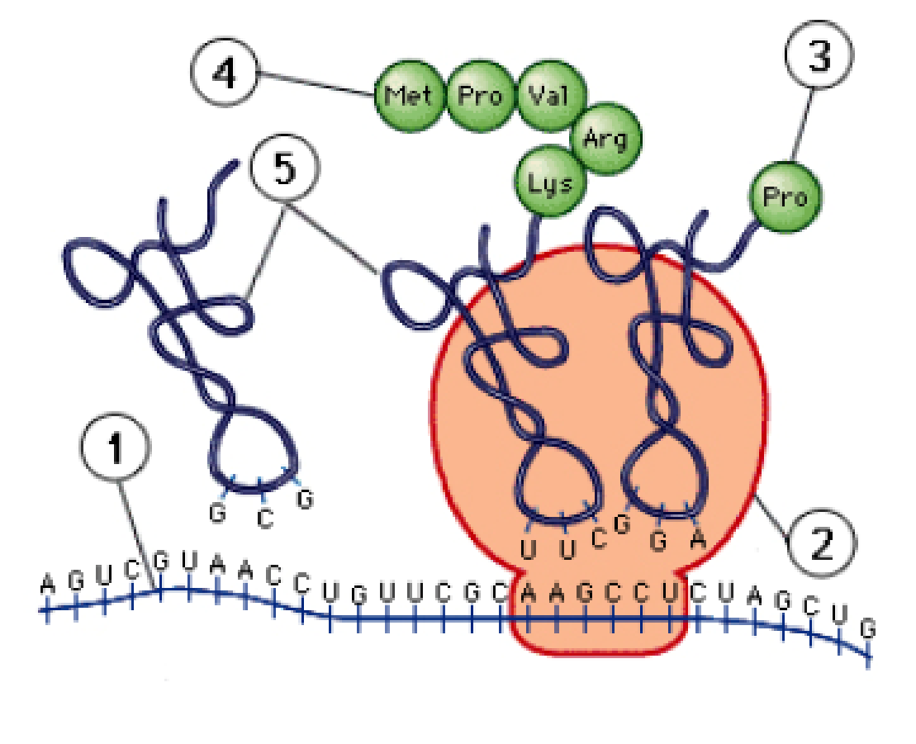
4.2 Στην παρακείμενη εικόνα απεικονίζεται μια βιολογική διαδικασία σε ένα κύτταρο. Για την πραγματοποίηση της συμμετέχουν πέντε διαφορετικά μόρια ή δομές (1-5).

α. Να ονομάσετε την βιολογική διαδικασία που παρατηρείτε (μονάδα 1). Να γράψετε τα μόρια ή τις δομές στα/στις οποία/οποίες αντιστοιχούν οι αριθμοί 1 έως 5 (μονάδες 5).
β. Να αναλύσετε ποια βήματα της γονιδιακής έκφρασης απαιτούνται συνολικά για την δημιουργία του μορίου 2 (μονάδες 5) και να γράψετε το επόμενο αντι-κωδικόνιο που θα τοποθετηθεί στη δεύτερη θέση του ριβοσώματος με βάση την εικόνα (μονάδες 2).
Μονάδες 13

